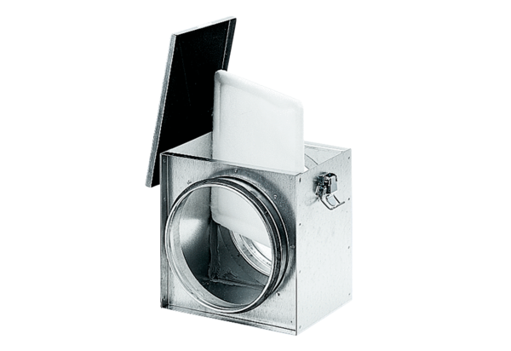Vzduchový filtr TFE 16-4Obsah dodávky: 1 kusSortiment: C
Typové číslo: 0149.0077Výrobce: MAICO

